建设项目竣工环境保护
验收监测报告表

项目名称 宠物医院项目

建设单位 泰州市维特宠物医疗有限公司

编制单位 泰州市维特宠物医疗有限公司

二○二三年 月

建设单位：泰州市维特宠物医疗有限公司
法定代表人：唐杰
项目负责人：唐杰

建设单位：泰州市维特宠物医疗有限公司
建设地址：泰州市姜堰区罗塘街道人民中路66-108号
邮政编码：225500

联系电话：15365615558

表一 建设项目情况、验收监测依据和标准
建设项目名称 | 宠物医院项目
建设单位名称 | 泰州市维特宠物医疗有限公司
建设项目性质 | 新建 扩建 技改 迁建
建设地点 | 泰州市姜堰区罗塘街道人民中路66-108号
主要产品名称 | 宠物医疗服务、宠物美容服务、宠物洗澡服务、宠物及宠物用品销售
设计生产能力 | 宠物医疗服务、宠物美容服务、宠物洗澡服务、宠物及宠物用品销售
实际生产能力 | 宠物医疗服务、宠物美容服务、宠物洗澡服务、宠物及宠物用品销售
建设项目  环评时间 | 2020年5月 | 开工时间 | 2021年2月
调试时间 | 2023年4月 | 验收现场监测时间 | 2023年7月23日~24日
环评报告表  审批部门 | 泰行审批（姜堰）【2020】20096号，泰州市行政审批局 | 环评报告表  编制单位 | 南京名环智远环境科技  有限公司
环保设施  设计单位 | / | 环保设施  施工单位 | /
投资总概算 | 100万元 | 环保投资总概算 | 3万元 | 比例 | 3%
实际总投资 | 100万元 | 环保投资总概算 | 3万元 | 比例 | 3%
验收监测依据 | （1）中华人民共和国国务院682号令《国务院关于修改〈建设项目环境保护管理条例〉的决定》，2017年7月16日；  - 《建设项目竣工环境保护验收暂行办法》国环规环评[2017]4号；  - 《关于规范建设单位自主开展建设项目竣工环境保护验收的通知（征求意见稿）》（环办环评函[2017]1235号）  - 《关于转发国家环保总局〈关于建设项目环境保护设施竣工验收监测管理有关问题的通知〉的通知》（苏环控[2000]48号）；  - 《江苏省排污口设置及规范化整治管理办法》（苏环控[1997]122号文）；  - 《建设项目竣工环境保护验收技术指南污染影响类》（生态环境部公告2018年第9号，2018年5月15日）；  （7）《关于建设项目竣工环境保护验收有关事项的通知》苏环办[2018]34号（2018年1月26日）；  （8）《关于进一步优化建设项目竣工环境保护验收监测（调查）相关工作的通知》（苏环规[2015]3号）；  （9）关于印发《污染影响类建设项目重大变动清单（试行）》的通知（环办环评函[2020]688号）；  （10）《一般工业固体废物贮存和填埋污染控制标准》（GB18599-2020）；  （11）《危险废物贮存污染控制标准》（GB18597-2023）；  （12）《泰州市维特宠物医疗有限公司宠物医院项目环境影响报告表》，南京名环智远环境科技有限公司，2020年5月；  （13）《关于泰州市维特宠物医疗有限公司宠物医院项目环境影响报告表的批复》，泰行审批（姜堰）[2020]20096号，泰州市行政审批局2020年6月8日；
验收监测评价标准、级别、限值 | 根据环评及批复要求，执行以下标准：  （1）废气  项目不设食堂，无油烟废气产生，项目运营期会有宠物及医疗污水处理设备产生的臭味，项目医疗污水处理设备规模较小、置于室内且空间封闭;宠物排泄废物及时收集并密闭暂存。应加强管理，确保宠物医院边界无明显异味。  （2）废水  本项目医疗废水经医疗废水处理设备消毒后与宠物洗浴废水、生活污水一起经化粪池预处理后接管排入姜堰城区污水处理厂进一步深化处理后达标排放。废水排放执行姜堰城区污水处理厂接管标准和《医疗机构水污染排放标准》(GB18466-2005)表2标准。具体限值见1-1  表1-1厂界噪声排放标准  注：括号外数值为>12℃时的控制指标，括号内数值为≦12℃时的控制指标，  （3）场界噪声  项目场界东侧噪声执行《社会生活动境噪声排放标准》(GB22337-2008)  4类标准，其余三侧达2类标准，具体限值见1-2。  表1-2 场界噪声排放标准  （4）固废  本项目一般工业固废贮存、处置过程执行《一般工业固体废物贮存和填埋污染控制标准》（GB18599-2020）。危险废物收集、贮存、运输等过程执行《危险废物贮存污染控制标准》（GB18597-2023）、《危险废物收集、贮存、运输技术规范》（HJ2025-2012）和《江苏省生态环境厅关于进一步加强危险废物污染防治工作的实施意见》（苏环办[2019]327号文）相关要求规范危险废物收集体系和贮存设施，并委托有资质单位处置;美容废物、寄养废物、生活垃圾由当地环卫部门定期清运处置。
  项目 | PH | COD | SS | 氨氮 | TP | 粪大肠菌群数
  接管标准值 | 6-9 | 350 | 200 | 30 | 4 | 5000MPN/L
  出水标准值 | 6-9 | 50 | 10 | 5(8)* | 0.5 | 1000MPN/L
  执行的标准 | 类别 | 昼间（dB(A)） | 夜间（dB(A)）
  《社会生活动境噪声排放标准》(GB22337-2008) | 2类区 | 60 | 50
  《社会生活动境噪声排放标准》(GB22337-2008) | 4类区 | 70 | 55
总量控制指标 | 项目无废气排放；废水排放量为192t/a，其中医疗废水排放量为25.6 t/a，宠物洗浴废水排放量为80t/a，生活污水排放量为86.4t/a，接入泰州桑德水务有限公司（姜堰城区污水处理厂）处理，主要排放污染因子：COD≦0.0096 t/a、氨氮≦0.00096t/a，纳入泰州桑德水务有限公司（姜堰城区污水处理厂）总量。固体废物的排放总量为零，符合总量控制要求。项目污染物总量申请表见表1-3。  表1-3 项目污染物排放总量（单位：t/a）
  类别 | 污染物名称 | 产生量 | 消减量 | 接管量 | 排放量
  废气 | / | / | / | / | /
  废水 | 废水量 | 192 | / | 192 | 192
  废水 | COD | 0.0734 | 0.009 | 0.0644 | 0.0096
  废水 | SS | 0.0435 | 0.009 | 0.0345 | 0.00192
  废水 | NH₃-N | 0.0063 | 0.0008 | 0.0055 | 0.00096
  废水 | TP | 0.00077 | 0 | 0.00077 | 0.000096
  废水 | 粪大肠菌群数 | 1.28×10¹⁰ MPN/L | 1.27×10¹⁰ MPN/L | 1.28×10⁸ MPN/L | 1.2×10⁷ MPN/L
  固废 | 美容废物 | 0.01 | 0.01 | / | 0
  固废 | 寄样废物 | 0.01 | 0.01 | / | 0
  固废 | 医疗废物 | 0.1 | 0.1 | / | 0
  固废 | 生活垃圾 | 0.9 | 0.9 | / | 0

表二 工程建设内容、原辅材料消耗及设备清单、用水来源及水平衡
2.1工程建设内容
项目名称：泰州市维特宠物医疗有限公司宠物医院项目；
项目性质：新建；
建设地点：泰州市姜堰区罗塘街道人民中路66-108号。
项目内容：泰州市维特宠物医疗有限公司成立于2019年7月26日，位于泰州市姜堰区罗塘街道人民中路66-108号。项目投资 100万元租用门面房并购买相关设备建设宠物医院项目，本项目租用泰州市姜堰区罗塘街道人民中路 66-108 号、66-109 号门面房，项目占地面积约 137平方米，建筑面积约274平方米，建成后从事宠物医院、宠物美容、宠物洗澡和宠物及宠物用品销售等服务。
项目环境影响报告表于2022年6月8日取得泰州行政审批局审批同意（批文号：泰行审批（姜堰）[2020]20096号），目前项目已建成并投入生产。项目在建设过程中，实际产能、原辅料使用量没有发生变化，现阶段项目各类环保治理设施与主体工程均落实到位，具备“三同时”环保验收监测条件。

根据关于发布《建设项目竣工环境保护验收暂行办法》的公告等文件要求，公司委托泰州市欧卡环境检测技术有限公司于2023年7月23日～2023年7月24日对公司的废水、噪声等污染物排放现状和各类环保治理设施的处理能力等进行了现场监测。
泰州市维特宠物医疗有限公司“宠物医院项目”环保手续见表2.1-1，本验收项目基本信息见表2.1-2，建设项目情况见表2.1-3，项目工程表2.1-4，主要工艺设备见表2.1-5。

表2.1-1环保手续一览表
序号 | 项目名称 | 审批单位及时间 | 竣工验收情况 | 备注
1 | 宠物医院项目 | 泰行审批（姜堰）[2020]20096号，泰州市行政审批局，  2020年6月8日 | 本次为验收 | /
表2.1-2项目基本信息表
内容 | 基本信息
项目名称 | 宠物医院项目
建设单位 | 泰州市维特宠物医疗有限公司
行业类别 | O8221宠物饲养、O8222宠物医院废物、O8223宠物美容服务
建设性质 | 新建
建设地点 | 泰州市姜堰区罗塘街道人民中路66-108号
劳动定员 | 本项目员工6人
工作制度 | 年生产天数300天，每天10小时，年有效工作时数3000h/a
总投资/环保投资 | 100万元/3万元
占地面积 | 137m²
表2.1-3项目情况一览表
项 目 | 执行情况
环 评 | 2020年5月南京名环智远环境科技有限公司
环评批复 | 2020年6月
项目开工建设时间 | 2021年2月
项目建设竣工时间 | 2023年4月
设计生产能力 | 宠物医疗服务、宠物美容服务、宠物洗澡服务、宠物及宠物用品销售
实际生产能力 | 宠物医疗服务、宠物美容服务、宠物洗澡服务、宠物及宠物用品销售
现场勘查工程实际建设情况 | 主体与辅助工程已经建成，各类设施处于正常运行状态，生产负荷达到设计规模的75%以上，故本次可进行环境验收。
表2.1-4项目工程情况一览表
项目 | 建设内容 |  | 设计能力 |  | 实际情况
主体工程 | 总建筑面积 |  | 274m² |  | 274m²
主体工程 | 一楼建筑面积 |  | 137 m² |  | 137 m²
主体工程 | 诊室1 |  | 6.16m² |  | 6.16m²
主体工程 | 诊室2 |  | 6.72m² |  | 6.72m²
主体工程 | 检验室 |  | 6.16m² |  | 6.16m²
主体工程 | 药房 |  | 5.6m² |  | 5.6m²
主体工程 | DR室 |  | 4.8m² |  | 4.8m²
主体工程 | 美容间 |  | 8.4m² |  | 8.4m²
主体工程 | 洗澡间 |  | 15.4m² |  | 15.4m²
主体工程 | 住院部 |  | 10.5m² |  | 10.5m²
主体工程 | 输液室 |  | 10.5m² |  | 10.5m²
主体工程 | 二楼建筑面积 |  | 137 m² |  | 137 m²
主体工程 | 手术室 |  | 20.4m² |  | 20.4m²
主体工程 | 手术准备室 |  | 17m² |  | 17m²
主体工程 | 会议室 |  | 37.4m² |  | 37.4m²
主体工程 | 值班室 |  | 10.5m² |  | 10.5m²
主体工程 | 宿舍楼 |  | 10.5m² |  | 10.5m²
公用工程 | 给水系统 |  | 自来水240t/a |  | 来自市政自来水管网
公用工程 | 排水系统 |  | 雨水 |  | 排入市政管网
公用工程 |  |  | 生活污水86,4t/a |  | 预处理后接管污水处理厂
公用工程 |  |  | 生产废水 | 宠物洗浴废水80t/a | 预处理后接管污水处理厂
公用工程 |  |  | 生产废水 | 医疗废水25,6t/a | 预处理后接管污水处理厂
公用工程 | 供电 |  | 1000Kwh/a |  | 来自当地电网
公用工程 | 绿化 |  | / |  | /
环保工程 | 废水 | 医疗废水 | 25,6t/a |  | 经医疗废水处理设备消毒后排入化粪池预处理后接管污水处理厂
环保工程 | 废水 | 宠物洗浴废水 | 80t/a |  | 化粪池预处理后接管污水处理厂
环保工程 | 废水 | 生活污水 | 86,4t/a |  | 化粪池预处理后接管污水处理厂
环保工程 | 废气 |  | / |  | /
环保工程 | 固废 |  | 一般固废暂存间5㎡ |  | 妥善处置，不外排
环保工程 | 危废 |  | 危废暂存间2㎡ |  | 委托有资质单位处置，不外排
环保工程 | 噪声防治 |  | 隔声、降声、减振垫等，降噪效果为25dB(A) |  | 场界达标排放
表2.1-5 项目主要生产设备一览表
序号 | 名称 | 规格型号 | 环评数量（台/套） | 实际数量（台/套）
6 | 生化分析仪 |  | 1 | 1
7 | 五分类血球仪 | MindrayBC-5600VET | 1 | 1
8 | 显微镜 | - | 1 | 1
9 | 五德氏灯 | - | 1 | 1
10 | 基灵荧光分析仪 | - | 1 | 1
17 | 德诺荧光分析仪 | - | 1 | 1
18 | 吹水机 | - | 1 | 1
 | 拉毛机 | - | 1 | 1
 | 制氧机 | - | 1 | 1
 | 呼吸麻醉机 | - | 1 | 1
 | 宠物监护仪 | - | 1 | 1
 | 医疗污水处理设备 | PN-100 | 1 | 1
 | DR设备 | - | 1 | 1
2.2原辅材料消耗及水平衡
1、原辅材料消耗
项目主要原辅材料见表2.2-1。
表2.2-1主要原辅材料一览表
序号 | 名称 | 规格 | 环评设计年消耗量 | 实际年消耗量 | 来源及存储位置 | 备注
1 | 拜有利针剂 | 100ml | 2瓶 | 2瓶 | 外购、药房 | /
2 | 速诺片剂 | 50㎎ | 50片 | 50片 | 外购、药房 | /
2 | 速诺片剂 | 250㎎ | 10片 | 10片 | 外购、药房
3 | 大宠爱 | 15㎎ | 12支 | 12支 | 外购、药房 | /
3 | 大宠爱 | 30㎎ | 10支 | 10支 | 外购、药房
3 | 大宠爱 | 45㎎ | 8支 | 8支 | 外购、药房
3 | 大宠爱 | 60㎎ | 6支 | 6支 | 外购、药房 | /
4 | 犬心保 | S号 | 1盒 | 1盒 | 外购、药房 | /
4 | 犬心保 | M号 | 1盒 | 1盒 | 外购、药房
4 | 犬心保 | L号 | 1盒 | 1盒 | 外购、药房
5 | 生理盐水 | 500ml | 24瓶 | 24瓶 | 外购、药房 | /
6 | 5%葡萄糖注射液 | 500ml | 24瓶 | 24瓶 | 外购、药房 | /
7 | 二氧化氯消毒剂 | 200g | 1盒 | 1盒 | 外购、检验室 | /
- 水平衡
本项目实际水量平衡图见图2.2-1。
损耗21.6
泰州市桑德水务有限公司（姜堰城区污水处理厂）
化粪池
生活污水
108

损耗 20
自来水240
25.6
宠物洗浴用水
100

损耗6.4
32
医疗污水处理设备
医疗用水

图2.2-1本项目实际水平衡图（单位t/a）
2.3主要工艺流程及产污环节
2.3.1生产工艺流程及产污节点
⑴本项目生产工艺流程及产污节点图如下：
W1、S1
离开
检查、诊断、治疗
宠物
挂号

美容

W2、S2
图2.3-1生产工艺流程及产污节点图

⑵生产工艺及产污节点简介:
检查、诊断、治疗：在诊室，医生通过目视检查、主人对宠物病情的叙述以及化验进行
诊断，根据诊断结果安排相应详细检查，如果病情严重需进行物理手术治疗。此过程产生医疗废物(S1)和医疗废水(W1)。
美容：将宠物放入单独的美容洗浴间洗浴，采用热水器加热，洗浴结束后，用吹风机将
动物毛吹干，以及对宠物进行相应的护理等。此过程产生美容废物(S2)和宠物洗浴废水(W2)。
2.3.2、主要污染工序:
⑴废气
本项目废气为宠物及医疗污水处理设备产生的臭味，医疗污水处理设备规模较小，产生的臭气较少，且建设单位拟将医疗污水处理设备置于室内且空间封闭，经加强通风后，对周围大气环境影响较小，预计营运后宠物医院边界无明显臭味，不会降低环境质量。
⑵废水
本项目用水量为240吨，主要为职工生活用水、宠物洗浴用水和医疗用水。
a、生活用水
项目拟定职工6人，生活用水量以60L/人·天，工作日300 d/a 计，则用水量为108t/a，
产污系数以0.80计，污水产生量为86.4t/a。
b、宠物洗浴用水
根据企业提供的资料，本项目洗浴用水量为100t/a，产污系数以 0.8 计，洗浴废水产生量为80t/a。
c、医疗用水
根据企业提供的资料，本项目医疗用水量为32t/a，产污系数以 0.80计，医疗废水产生量为25.6t/a，经医疗污水处理设备消毒后，汇同宠物洗浴废水和生活污水经化粪池处理达标后排入污水处理厂。
⑶噪声
项目噪声主要来源于吹水机、拉毛机等设备运行时产生的噪声和宠物叫声，具有不定时性，宠物叫声虽然具有不定时性和突发性，但是也具有可控性。一般宠物在饥饿或口渴时以及人为骚扰情况下易烦躁、多动，才会发出叫声。因此工作人员应合理喂食，避免宠物因饥饿或口渴而发出叫声，有效控制宠物活动噪声;同时减少人为的骚扰、驱赶;对病房采取定的隔声减噪措施。本项目合理安排工作时间，经房屋墙体隔声及距离衰减后，项目东侧场界噪声达到《社会生活环境噪声排放标准》4类标准，其余三侧达2类标准。

⑷固废
根据工程分析，本项目固废主要包括职工生活垃圾、美容废物、寄养废物和医疗废物。生活垃圾:本项目劳动定员6人，年生产 300 天，生活垃圾产生量按 0.5kg/人·天计算，则年生活垃圾产生量为 0.9 t/a，由环卫定期清运。
美容废物:根据企业提供的资料，本项目美容废物的产生量为 0.01t/a，由环卫定期清运。寄养废物:主要为健康动物寄养过程中产生的粪便,本项目寄养废物的产生量为0.01t/a,由环卫定期清运。
医疗废物:根据企业提供的资料，医疗废物的产生量为 0.1t/a，医疗废物属于危险废物(HW01)，收集暂存后委托有资质单位处置
项目生产过程中副产物的产生情况及属性判定见表2.3-1
表2.3-1项目副产物属性判别详情
序号 | 副产物名称 | 产生工序 | 形态 | 主要成分 | 产生量t/a | 种类判断
 |  |  |  |  |  | 固体废物 | 副产品 | 判定依据
1 | 美容废物 | 美容 | 固态 | 动物毛发等 | 0.01 | √ | / | 《固体废物鉴别通则》（GB344330-2017）
2 | 寄养废物 | 诊疗 | 固态 | 粪便 | 0.01 | √ | / | 《固体废物鉴别通则》（GB344330-2017）
3 | 医疗废物 | 诊疗 | 固态 | 废注射器、废弃药物等 | 0.1 | √ | / | 《固体废物鉴别通则》（GB344330-2017）
4 | 生活垃圾 | 员工生活 | 固态 | 废材料、废纸等 | 0.9 | √ | / | 《固体废物鉴别通则》（GB344330-2017）

根据《国家危险废物名录》以及《危险废物鉴别标准》，项目危险废物属性判定情况见表2.3-2。
表2.3-2项目副产物属性判别详情
序号 | 副产物名称 | 产生工序 | 是否属于危险废物 | 主要成分 | 危险特性鉴别方法 | 危险特性 | 危废代码 | 产生量t/a
1 | 美容废物 | 美容 | 否 | 动物毛发等 | 《国家危险废物名录》（2021版） | / | 86 | 0.01
2 | 寄养废物 | 诊疗 | 否 | 粪便 | 《国家危险废物名录》（2021版） | / | 86 | 0.01
3 | 医疗废物 | 诊疗 | 是 | 废针管、一次性输液管等 | 《国家危险废物名录》（2021版） | In | HW01(841-001-01) | 0.1
 |  |  |  | 废弃针头、废载玻片等 | 《国家危险废物名录》（2021版） | In | HW01(841-002-01) | 0.1
 |  |  |  | 废弃动物组织等 | 《国家危险废物名录》（2021版） | In | HW01(841-003-01) | 0.1
 |  |  |  | 废药品 | 《国家危险废物名录》（2021版） | T | HW01(841-005-01) | 0.1
4 | 生活垃圾 | 员工生活 | 否 | 废材料、废纸等 | 《国家危险废物名录》（2021版） | / | 99 | 0.9

表三 主要污染源、污染物处理和排放
3、项目污染源、污染物处理和排放情况
3.1污染物处理和排放
⑴废水
项目医疗废水经医疗污水处理设备消毒后，汇同宠物洗浴废水和生活污水经化粪池处理达接管标准通过市政污水管网排入泰州桑德水务有限公司（姜堰城区污水处理厂），处理达标后，排入四支河黄河村最终排入新通扬运河。
职工生活用水
项目建成后项职工6人，生活用水量以60L/人.天，工作日300 d/a 计，则用水量为108t/a，产污系数以0.80计，污水产生量为86.4t/a。污水中主要污染物为COD、SS、NH₃-N、TP的平均产生浓度分别为400mg/L、250mg/L、35mg/L、4mg/L，则污染物产生量分别为0.0864 t/a、0.054.t/a、0.0076 t/a、0.00086t/a。
宠物洗浴用水
根据企业提供的资料，本项目洗浴用水量为100t/a，产污系数以 0.8 计，洗浴废水产生量为80t/a。
医疗用水
根据企业提供的资料，本项目医疗用水量为32t/a，产污系数以 0.80计，医疗废水产生量为25.6t/a，经医疗污水处理设备消毒后，汇同宠物洗浴废水和生活污水经化粪池处理
后接管标准通过市政污水管网排入泰州桑德水务有限公司（姜堰城区污水处理厂）。本项目水污染物产生及排放状况见表3.1-1
表3.1-1水污染物产生与排放情况
废水  类别 | 污染因子 | 废水量  t/a | 排放  规律 | 环评/批复 |  | 实际建设
 |  |  |  | 处理设施 | 排放去向 | 处理设施 | 排放去向
生活  污水 | COD、SS、氨氮、TP | 86.4 | 间歇 | 化粪池收集处理 | 新通扬运河 | 同环评 | 新通扬运河
宠物洗浴废水 | COD、SS、氨氮、TP | 80 | 间歇 | 化粪池收集处理 | 新通扬运河 | 同环评 | 新通扬运河
医疗  废水 | COD、SS、  氨氮、TP、  粪大肠菌群数 | 25.6 | 间歇 | 医疗污水处理设备  +化粪池 | 新通扬运河 | 同环评 | 新通扬运河
⑵噪声
项目噪声主要来源于吹水机、拉毛机等设备运行时产生的噪声和宠物叫声，具有不定时性，宠物叫声虽然具有不定时性和突发性，但是也具有可控性。一般宠物在饥饿或口渴时以及人为骚扰情况下易烦躁、多动，才会发出叫声。因此工作人员应合理喂食，避免宠物因饥饿或口渴而发出叫声，有效控制宠物活动噪声;同时减少人为的骚扰、驱赶;对病房采取定的隔声减噪措施。本项目合理安排工作时间，经房屋墙体隔声及距离衰减后，项目东侧场界噪声达到《社会生活环境噪声排放标准》4类标准，其余三侧达2类标准。噪声排放及治理措施见表3.1-2。
表3.1-2建设项目噪声源强情况
序号 | 污染源名称 | 防治措施
序号 | 污染源名称 | 环评 | 实际建设
1 | 吹水机、拉毛机等 | 项目合理安排工作时间，经房屋墙体隔声及距离衰减后等措施，减少噪声对周围环境的影响。 | 合理安排工作时间，经房屋墙体隔声及距离衰减后等措施降噪
2 | 宠物叫声 | 项目合理喂食，避免宠物因饥饿或口渴而发出叫声，有效控制宠物活动噪声;同时减少人为的骚扰、驱赶;对病房采取定的隔声减噪措施，减少噪声对周围环境的影响。 | 合理喂食，避免宠物因饥饿或口渴而发出叫声，有效控制宠物活动噪声;同时减少人为的骚扰、驱赶;对病房采取定的隔声减噪措施
⑶固废
项目运营期产生的固废“零”排放。固废产生及排放具体见表3.1-3固体废物处置一览表。

表3.1-3项目固体废物处置一览表
序号 | 固废名称 | 产生工序 | 属性 | 废物类别及代码 | 环评产生量（t/a） | 实际产生量（t/a） | 处置方式
 |  |  |  |  |  |  | 环评/初步设计的要求 | 实际建设
1 | 美容废物 | 美容 | 一般工业固废 | 86 | 0.01 | 0.01 | 委托环卫部门清运 | 同环评
2 | 寄养废物 | 诊疗 | 一般工业固废 | 86 | 0.01 | 0.01 | 委托环卫部门清运 | 同环评
3 | 医疗废物 | 诊疗 | 危险固废 | 841-001-01 | 0.1 | 0.1 | 委托有资质单位处置 | 同环评
 |  |  |  | 841-002-01 | 0.1 | 0.1 | 委托有资质单位处置 | 同环评
 |  |  |  | 841-003-01 | 0.1 | 0.1 | 委托有资质单位处置 | 同环评
 |  |  |  | 841-005-01 | 0.1 | 0.1 | 委托有资质单位处置 | 同环评
4 | 生活垃圾 | 职工生活 | 生活垃圾 | 99 | 0.9 | 0.9 | 环卫部门清运 | 同环评
3.2其他环保设施
本项目其他环保设施调查结果情况见表3.2-1。
表3.2-1本项目其他环保设施调查表
调查内容 | 执行情况
环境风险防治设施 | 符合规范
在线监测装置 | 环评未要求
“以新带老”措施 | /
“三同时”落实情况 | 项目工程相应的环保设施与主体工程同时设计、同时竣工、同时投入使用，能较好地履行环境保护“三同时”执行制度。
根据该项目现场勘察情况，其污染物产生、防治措施、排放情况，具体见表3.2-2。
表3.2-2项目污染物产生、防治措施、排放情况表
内容  类型 | 排放源 | 污染物名称 | 防治措施 | 治理效果
水污染物 | 宠物洗浴废水 | COD、SS、氨氮、TP | 化粪池预处理 | 项目水污染物主要污染因子为COD、氨氮、SS、TP、粪大肠菌群数等常规因子。可生化性好，经消毒和化粪池预处理后，其水污染控制能够达到《医疗机构水污染排放标准》(GB18466-2005)和泰州桑德水务有限公司(姜堰城区污水处理厂)接管要求:经污水处理厂深度处理后，达到《城镇污水处理厂污染物排放标准》表1中一级(A)标准，且项目废水排放量较少，不会降低水体功能，水环境质量能够满足《地表水环境质量标准》(GB3838-2002)Ⅲ类标准水平，地表水环境影响可接受。
水污染物 | 生活污水 | COD、SS、  氨氮、TP | 化粪池预处理
水污染物 | 医疗废水 | COD、SS、  氨氮、TP、  粪大肠菌群数 | 医疗污水处理设备+化粪池
电离和电磁辐射 | 无
固体废物 | 一般工业固废 | 美容废物 | 委托环卫部门清运 | 项目已建2m²的危废暂存库一间。危险废物暂存场所建设满足《危险废物贮存污染控制标准》（GB18597-2023）的要求。同时所有固废100%处置，不外排
固体废物 | 一般工业固废 | 寄养废物 | 委托环卫部门清运
固体废物 | 危险废物 | 废针管、一次性输液管等 | 委托有资质单位处置
固体废物 | 危险废物 | 废弃针头、废载玻片等 | 委托有资质单位处置
固体废物 | 危险废物 | 废弃动物组织等 | 委托有资质单位处置
固体废物 | 危险废物 | 废药品 | 委托有资质单位处置
固体废物 | 职工生活 | 生活垃圾 | 委托环卫部门清运
噪声 | 生产设备、宠物叫声等 | 噪声 | 合理安排工作时间，经房屋墙体隔声及距离衰减后等措施降噪。 | 项目东侧场界噪声达到《社会生活环境噪声排放标准》4类标准，其余三侧达2类标准
其他 | 无
生态保护措施及预期效果：
项目运营期无大量地对生态环境产生重大影响的污染物产生和排放，产生的污染物可以做到达标排放，且排放量较小，因此本项目运营期对周围环境的生态环境影响较小。

表四 建设项目环境影响报告表主要结论及审批部门审批决定
（一）结论
1项目
泰州市维特宠物医疗有限公司位于江苏省泰州市姜堰区罗塘街道人民中路66-108号，拟投资 1购设备建设物院项目，本项目租用泰州市区罗塘街道人民中路 66-108 号、66-109号，项目占地面积约137平方米，建筑面积约274平方米，建成后从事宠物医院、宠物美容、宠物洗澡等服务。
2 产业政策
经对照，建设项目不属于《产业结构调整指导目录(2019)制和淘汰类项目:不属于《江苏省工业和信息产业结构调整指导目录(2012年本)》及于修改<苏省工业和信息产业结构调整指导目录(2012部分条目的通知》经信产业[2013]183号，2013年3月15日)中限制和淘汰类项目;也不属于《江苏省工业和信息产业结构调整限制、淘汰目录和能耗限额》(苏政办发[2015]118号)中产业结构调整限制淘汰目录，符合国家和地方产业政策。
3 划相符性
本项目建设地位于江苏省泰州市姜堰区罗塘街道人民中路66-108号，从事宠物医院项目，根据《姜堰市城市总体规划(2010-2030)》(见附图5)，项目用地为居住用地，根据《城市用地分类与规划建设用地标准》(GB50137-2011)，居住用地包括住宅和相应服务设施的用地，服务设施用地包括居住小区及小区级以下的幼托、文化、体育、商业、卫生服务、养老助残设施等用地，不包括中小学用地，根据泰州市姜堰区房地产管理处房屋登记中心填发的房权证(附件2)规划用途为非住宅，本项目租用门面房从事宠物医院等服务，所以符合土地利用规划。
4、“三线一单”相符性分析
(1)生态红线
①根据《江苏省国家级生态保护红线规划》，本项目工程范围距离最近的江苏省生态保护红线区域为中干河姜堰饮用水水源保护区，距离为2.1km，故项目不在泰州市姜堰区范围内的江苏省国家级生态保护红线区域内。②根据《江苏省生态空间管控区域规划》(苏政发[2020]1 号)，本项目工程范围距离最近的生态红线为中干河清水通道维护区，本项目距离中干河岸边2.1km，中干河清水通道维护区内，且落实相关环保措施后，对周围环境影响较小。因此本项目符合《江苏省生态空间管控区域规划》(苏政发[2020]1号)要求
(2)环境质量底线
根据《泰州市姜堰区2018年环境状况公报》，项目所在地SO2、NO2年均质量浓度、03日最大8小时平均浓度、CO日均浓度均大气环境满足《环境空气质量标准》(GB3095-2012)中二级标准要求，PM2.5均环境空气质量标准》(GB3095-2012)中二级标准要求，判定为不达标区;地表水满足《地表水环境质量标准》(GB3838-2002)中Ⅲ类准要求；所在区域边界环境噪声达到 GB3096-2008《声环境质量标准》中的2、4a类区标准。因此，本项目建设符合环境质量底线标准。
(3)资源利用上线
本项目用水取自当地自来水，且用水量较小，不会达到资源利用上线;项目占地符合当地规划要求，亦不会达到资源利用上线。
(4)环境准入负面清单
本项目不属于《产业结构调整指导目录(2019年本)》中鼓励、限制和淘汰类，属允许类;不属于《江苏省工业和信息产业结构调整指导目录(2012年本)》(修订)，项目产品、所用设备及工艺均不在《江苏省工业和信息产业结构调整指导目录(2012年本)》(修订)中的限制及淘汰类，为允许类;不属于《省政府办公厅转发省经济和信息化委省发展改革委江苏省工业和信息产业结构调整限值淘汰目录和能耗限额的通知》苏政办发12015]118 号，项目产品、所用设备及工艺均不在其中限制及淘汰类，为允许类;不在国家《限制用地项目目录(2012年本)》、《禁止用地项目目录(2012年本)》和《江苏省限制用地项目目录(2013 年本)》、《江苏省禁止用地项目录(2013 年本)》中;不在《江苏省限制用地项目目录(2013 年本)》、《江苏省禁止用地项目目录(2013 年本)》中。不属于《泰州市企业投资新建项目产业政策负面清单》禁止准入类和限制准入类;不属于《泰市产业结构指导目录》(2016年本)限制类、禁止类、淘汰类。综上所述，本项目符合“三线一单”要求。
5、本项目建成后对环境的影响
(1)废气
项目运营期间会有宠物及医疗污水处理设备产生的臭味，医疗污水处理设备规模较产生的臭气较少，且建设单位拟将医疗污水处理设备置于室内且空间封闭。经加强通风后，项目对周围大气环境影响较小，预计营运后宠物医院边界无明显异味，不会降低环境质量。
(2)废水
本项目医疗废水经医疗污水处理设备消毒后汇同宠物洗浴废水和生活污水经化粪池处理达接管标准通过市政污水管网排入泰州桑德水务有限公司(姜堰城区污水处理厂)，处理达标后，排入四支河经黄村河最终排入新通扬运河。因此本项目对周边河流水质无影响，不会改变周边地表水质现状。
(3)废物
本项目固废均经过综合利用和妥善处置后实现零排放，美容废物、寄养废物由单位收集后由环卫定期清运;诊疗产生的医疗废物收集暂存后委托有资质单位处置，不排放;生活垃圾由环卫定期清运。不产生二次污染，对周围环境影响不大。
(4)噪声
项目噪声源主要为设备运行产生的噪声和宠物叫声，噪声值范围约为70~75dB(A)。通过采取选用低噪声设备;设备合理布局，距离衰减等降噪措施。通过以上措施，同时依托路边绿化，建筑物隔声，噪声衰减值可达 25dB(A)以上，经计算，本项目场界东侧噪声达《社会生活环境噪声排放标准》(GB22337-2008)表1中4类标准，其余三侧达2 类标准。所以该项目对该区域声环境质量的影响较小。
6总量控制
本项目建议申请总量控制指标为:
废水:项目废水排放量为192t/a，医疗废水排放量为25.6t/a，宠物洗浴废水排放量
为80t/a，生活污水排放量为86.4t/a，通过市政污水管网接入泰州桑德水务有限公司(姜堰城区污水处理厂)处理，主要排放污染因子:COD≤0.096t/a、氨氮<0.00096t/a，纳入泰州桑德水务有限公司(姜堰城区污水处理厂)总量;
固体废物的排放总量为零，符合总量控制的要求。
7环保要求建议
①加强生产设施及污染防治设施运行的管理，定期对污染防治设施进行保养检修，维持污水处理设施高效率的运行，确保污染物达标排放,避免污染事故发生。建立一套切实可行的事故预防机制和指定应急预防措施。
②建设单位应合理布设垃圾收集点，保持整洁，并对固体废弃物实行分类管理，生产废弃物应进行回收利用，对那些无回收利用价值的垃圾、生活垃圾应及时交由环卫部门清运、统一处理，不得任意堆放。
③医疗废物须做好交接记录、签收的内容，同时放置医疗废物的地方必须设置明显的医疗废物警示标识牌。严格遵照执行《医疗卫生机构医疗废物管理办法》和《危险废物处置与管理办法》等，加强医疗废物管理，避免造成二次污染。
④建设单位应认真贯彻执行有关建设项目环境保护管理文件的精神，建立建全各项环保规章制度，严格执行“三同时”制度，项目的废水、噪声和固废经治理后排放浓度和排放量均能达到相应的标准。
综上所述，项目符合发展需要，其建设内容、土地利用及选址符合相关的要求，项目总体布局合理，只要项目营运过程中严格遵守国家和地方的有关环保法律、法规，并落实报告表中提出的各项污染防治措施和生态保护措施后可满足环境保护的要求，各项污染物均能实现达标排放，对环境的影响有限。
从环境保护的角度出发，评价认为，本项目的实施建设是可行的。上述评价结论是在建设单位确定建设内容和规模(包括方案、生产工艺、设备、厂址以及排污情况)的基础上得出的。若改变建设内容和规模，建设单位应按环保部门的有关要求另行申报。
（二）审批部门审批决定
泰州市行政审批局，泰行审批（姜堰）【2020】20096号，对本项目环境影响报告表批复详见附件，主要批复及落实情况详见表4-1。
表4-1项目“环评审批”落实情况检查
序号 | 检查内容 | 执行情况
一 | 根据《报告表》评价结论，在落实《报告表》中提出的各项污染防治措施的前提下，仅从生态环境角度考虑，原则同意泰州市维特宠物医疗有限公司在泰州市姜堰区罗塘街道人民中路66-108 号建设的宠物医院项目的环境影响评价(不含辐射环境影响评价)结论意见，项目建成后从事宠物医院、宠物美容、宠物洗澡等服务。 | 公司在泰州市姜堰区罗塘街道人民中路66-108 号建设的宠物医院项目。项目建成后从事宠物医院、宠物美容、宠物洗澡等服务。
二 | 你单位在项目实施过程中，须认真落实《报告表》中提出的各项环保要求，严格执行环保“三同时”制度，确保各类污染达标排放，并须着重做好以下工作：  (一)严格实施雨污分流。本项目医疗废水经医疗废水处理设备消毒后与宠物洗浴废水、生活污水一起经化粪池预处理后接管排入姜堰城区污水处理厂进一步深化处理后达标排放。废水排放执行姜堰城区污水处理厂接管标准和《医疗机构水污染排放标准》(GB18466-2005)表2标准。  (二)本项目医疗污水处理设备规模较小、置于室内且空间封闭;宠物排泄废物及时收集并密闭暂存。应加强管理，确保宠物医院边界无明显异味。  (三)选用低噪声设备，对高噪声设备采取隔声、消声、减振、降噪等措施并合理布局，确保场界东侧噪声达《社会生活动境噪声排放标准》(GB22337-2008)4类标准，其余三侧达2类标准。  (四)做好固体废物的收集、贮存、处置和综合利用。医疗废物属于危险废物，须按照《省生态环境厅关于进一步加强危险废物污染防治工作的实施意见》(苏环办〔2019〕327 号)、《危险废物贮存污染控制标准》(GB18597-2001)及2013年修改革等相关要求规范危险废物收集体系和贮存设施，并委托有资质单位处置;美容废物、寄养废物、生活垃圾由当地环卫部门定期清运处置，  (五)严格落实企业环保主体责任，依法主动申领排污许可证，并做到持证、按证排污。强化环境治理设施安全风险辨识管控，健全污染防治设施稳定运行和管理责任制度，严格依据标准规范建设污染防治设施，确保环境治理设施安全、稳定、有效运行。进一步落实各项环境风险防范和事故减缓措施，降低项目的环境风险。  (六)按《江苏省排污口设置及规范化整治管理办法》的要求，规范化设置各类排污口和标识牌，并按规范设置监测采样口。 | 项目实行雨污分流，营运期医疗废水经医疗废水处理设备消毒后与宠物洗浴废水、生活污水一起经化粪池预处理后接管排入姜堰城区污水处理厂进一步深化处理后达标排放。废水排放执行姜堰城区污水处理厂接管标准和《医疗机构水污染排放标准》(GB18466-2005)表2标准；项目采取隔声、减振、距离衰减等有效措施防治噪声污染，场界东侧噪声达《社会生活动境噪声排放标准》(GB22337-2008)4类标准，其余三侧达2类标准，并做到夜间不生产；按照“减量化、资源化、无害化”的处置原则，落实固体废物的收集、处置和综合利用措施。一般工业固废为美容废物、寄养废物、生活垃圾由当地环卫部门定期清运处置。危险废物为医疗废物，委托有资质单位处置；项目已建立健全污染防治设施稳定运行和管理责任制度，严格依据标准规范建设污染防治设施，保证环境治理设施安全、稳定、有效运行。
三 | 建设项目需要配套建设的环境保护设施，必须与主体工程同时设计、同时施工、同时投产使用。该项目竣工后，须按规定对配套建设的环境保护设施组织验收。经验收合格后，方可投入运行。 | 项目的环保设施与主体工程同时建成并投入使用，并按规定办理项目竣工环保验收手续。
四 | 自本批复文件批准之日起满5年，项目方开工建设的，其《报告表》应当报我局重新审核。项目建设的性质、规模、地点、采取的工艺或防治污染、防止生态破坏的措施等发生重大变化的，建设单位应当重新报批该项目的环境影响评价文件。 | 宠物医院项目于2020年6月8日经泰州市行政审批局批复同意，在5年内有效。
表4-2项目变动情况一览表
序号 | 重大变动清单 | 本项目对照情况
1 | 建设项目开发、使用功能发生变化的 | 项目未变化
2 | 生产、处置或储存能力增大30%及以上的 | 生产能力未增大30%及以上
3 | 生产、处置或储存能力增大，导致废水第一类污染物排放量增加 | 项目未变化
4 | 位于环境质量不达标区的建设项目生产、处置或储存能力增大，导致相应污染物排放量增加的（细颗粒物不达标区，相应污染物为二氧化硫、氮氧化物、可吸入颗粒物、挥发性有机物；臭氧不达标区，相应污染物为氮氧化物、挥发性有机物；其他大气、水污染物因子不达标区，相应污染物为超标污染因子）；位于达标区的建设项目生产、处置或储存能力增大，导致污染物排放量增加10%及以上的。 | 项目不涉及
5 | 重新选址；在原厂址附近调整（包括总平面布置变化）导致环境防护距离范围变化且新增敏感点的 | 项目未变化
6 | 新增产品品种或生产工艺（含主要生产装置、设备及配套设施）、  主要原辅材料、燃料变化，导致以下情形之一：  - 新增排放污染物种类的（毒性、挥发性降低的除外）；  - 位于环境质量不达标区的建设项目相应污染物排放量增加的；  - 废水第一类污染物排放量增加的；  - 其他污染物排放量增加10%及以上的。 | 项目不涉及
7 | 物料运输、装卸、贮存方式变化，导致大气污染物无组织排放量增加10%及以上的 | 项目不涉及
8 | 废气、废水污染防治措施变化，导致第6条中所列情形之一（废气无组织排放改为有组织排放、污染防治措施强化或改进的除外）或大气污染物无组织排放量增加10%及以上的 | 不涉及
9 | 新增废水直接排放口；废水由间接排放改为直接排放；废水直接排放口位置变化，导致不利环境影响加重的 | 项目未变化
10 | 新增废气主要排放口（废气无组织排放改为有组织排放的除外）；主要排放口排气筒高度降低10%及以上的 | 项目未变化
11 | 噪声、土壤或地下水污染防治措施变化，导致不利环境影响加重的 | 项目未变化
12 | 固体废物利用处置方式由委托外单位利用处置改为自行利用处置的（自行利用处置设施单独开展环境影响评价的除外）；固体废物自行处置方式变化，导致不利环境影响加重的 | 项目未变化
13 | 事故废水暂存能力或拦截设施变化，导致环境风险防范能力弱化或降低的 | 项目未变化
根据环办环评函﹝2020﹞688号关于印发《污染影响类建设项目重大变动清单（试行）》的通知，泰州市维特宠物医疗有限公司无重大变动，符合验收要求。

表五 验收监测质量保证及质量控制
我公司本次委托泰州市欧卡环境检测技术有限公司进行验收检测，检测的质量保证按照委托泰州市欧卡环境检测技术有限公司编制的《质量手册》的要求，实施全过程质量控制，按质控要求废水样品增加平行样和10%的加标回收样。检测人员经过考核并持有合格证书，所有检测仪器经过计量部门检定并在有效期内，现场检测仪器使用前经过校准，检测数据实行三级审核。

5.1监测分析方法

5.1.1废水监测分析方法
表5.1-1废水污染物监测方法
序号 | 类别 | 监测项目 | 分析方法 | 方法来源
1 | 废水 | 化学需氧量 | 《水质 化学需氧量的测定 重铬酸盐法》 | HJ 828-2017
2 | 废水 | 悬浮物 | 《水质 悬浮物的测定 重量法》 | GB/T 11901-1989
3 | 废水 | 氨氮 | 《水质 氨氮的测定 纳氏试剂分光光度法》 | HJ 535-2009
4 | 废水 | 总磷 | 《水质 总磷的测定 钼酸铵分光光度法》 | GB/T 11893-1989
5 | 废水 | 粪大肠菌群 | 《医疗机构废水污染物排放标准》 | GB 18466-2005附录A

5.1.2噪声监测方法

表5.1-2噪声监测方法
监测项目 | 分析方法 | 方法来源
场界噪声 | 《社会生活动境噪声排放标准》 | GB 22337-2008

5.2监测仪器
项目监测所使用仪器情况见表5.2-1。
表5.2-1仪器情况一览表
序号 | 仪器名称 | 仪器型号 | 仪器编号 | 仪器是否检定 | 仪器检定期限
1 | 酸式滴定管 | 500 ml | OK-L175 | 是 | -
2 | 智能COD恒温加热器 | XA-2000T | OK-L156 | 是 | -
3 | 电子分析仪 | ME204E/02 | OK-L006 | 是 | -
4 | 电热恒温鼓风干燥箱 | DHG-9146A | OK-L111 | 是 | -
5 | 可见分光光度计 | N2S | OK-L004 | 是 | -
6 | 立式压力蒸汽灭菌器 | LDZX-50KBS | OK-L021 | 是
 | 生化培养箱 | SPX-100B-Z | OK-L017 | 是
6 | 多功能声级计 | AWA5688 | OK-L031 | 是 | -
7 | 声校准器 | AWA6022A | OK-L033 | 是 | -

5.3、人员资质

验收采样人员人参加过同类型的采样，并通过单位的上岗证。

5.4水质检测分析过程中的质量保证和质量控制
水样的采集、运输、保存、实验室分析和数据计算的全过程均按《环境水质检测质量保证手册》（第四版）的要求进行。采样过程中应采集一定比例的平行样；实验室分析过程一般应使用标准物质、采用空白试验、平行样测定、加标回收率测定等，并对质控数据分析。

5.5噪声监测分析过程中的质量保证和质量控制
声级计在测试前后用标准发生源进行校准，测量前后仪器的灵敏度相差不大于0.5dB（A），若大于0.5dB（A）测试数据无效。

质控措施按国家《环境监测技术规范》执行。监测质量保证严格根据国家环保总局颁布的《环境监测质量管理技术导则》（HJ630-2011）实施全过程的质量保证技术。

监测人员经考核并持有合格证书；所有监测仪器经过计量部门检定并在有效期内；现场监测仪器使用前经过校准。

表六 验收监测内容及分析方法
6 验收监测内容

6.1废水

具体检测内容见表6-1。

表6-1 废水检测点位、项目及频次
类别 | 监测点位 | 监测项目 | 监测频次
废水 | 医疗废水排口 | 氨氮、总磷、化学需氧量、悬浮物、粪大肠菌群 | 连续监测3次
废水 | 宠物洗浴废水排口 | 氨氮、总磷、化学需氧量、悬浮物 | 连续监测3次
废水 | 生活污水总排口 | 氨氮、总磷、化学需氧量、悬浮物 | 连续监测3次

6.2场界噪声监测
项目验收场界噪声监测项目和频次见表6-2。
表6-3噪声监测项目及频次
污染源名称 | 监测点位 | 监测项目 | 监测频次
噪声 | 场界东外1m处 | 等效连续A声级 | 监测1天，昼夜间各一次
噪声 | 场界南外1m处 | 等效连续A声级 | 监测2天，昼、夜间各一次
噪声 | 场界西外1m处 | 等效连续A声级 | 监测2天，昼、夜间各一次
噪声 | 场界北外1m处 | 等效连续A声级 | 监测2天，昼、夜间各一次

表七 验收监测结果
7.1验收监测期间生产工况记录
泰州市欧卡环境检测技术有限公司2023年7月23日～7月24日验收监测期间，公司生产运行稳定，环保设施运行正常。
7.2 验收监测结果
7.2.1废水
废水监测结果见表7.2-1。

表7.2-1 废水监测结果
检测项目 | 检测点位 | 采样日期 | 检测项目（单位：mg/L、MPN/L） |  |  |  | 方法检出限 | 标准限值 | 结果评价
检测项目 | 检测点位 | 采样日期 | 1 | 2 | 3 | 均值或范围 | 方法检出限 | 标准限值 | 结果评价
化学需氧量 | 医疗废水 | 2023年7月23日 | 134 | 125 | 138 | 132 | 4 | 250 | 达标
悬浮物 | 医疗废水 | 2023年7月23日 | 19 | 17 | 20 | 19 | 5 | 60 | 达标
氨氮 | 医疗废水 | 2023年7月23日 | 0.420 | 0.393 | 0.405 | 0.41 | 0.25 | 20 | 达标
总磷 | 医疗废水 | 2023年7月23日 | 0.22 | 0.21 | 0.21 | 0.21 | 0.01 | 4 | 达标
粪大肠菌群 | 医疗废水 | 2023年7月23日 | 0 | 0 | 0 | 0 | -- | 5000 | 达标
化学需氧量 | 宠物洗浴废水 | 2023年7月23日 | 22 | 23 | 25 | 23 | 4 | 350 | 达标
悬浮物 | 宠物洗浴废水 | 2023年7月23日 | 7 | 5 | 6 | 6 | 5 | 200 | 达标
氨氮 | 宠物洗浴废水 | 2023年7月23日 | 0.161 | 0.171 | 0.179 | 0.17 | 0.25 | 30 | 达标
总磷 | 宠物洗浴废水 | 2023年7月23日 | 0.03 | 0.04 | 0.05 | 0.04 | 0.01 | 4 | 达标
化学需氧量 | 生活污水 | 2023年7月23日 | 109 | 113 | 105 | 109 | 4 | 350 | 达标
悬浮物 | 生活污水 | 2023年7月23日 | 13 | 12 | 14 | 13 | 5 | 200 | 达标
氨氮 | 生活污水 | 2023年7月23日 | 0.393 | 0.430 | 0.416 | 0.413 | 0.25 | 30 | 达标
总磷 | 生活污水 | 2023年7月23日 | 0.13 | 0.14 | 0.13 | 0.13 | 0.01 | 4 | 达标
备注 | 生活污水和宠物洗浴废水执行泰州桑德水务有限公司（姜堰城区污水处理厂）接管标准。医疗废水中化学需氧量、悬浮物、粪大肠菌群执行《医疗机构废水污染物排放标准》（GB 18466-2005）表2中预处理标准，氨氮、总磷执行泰州桑德水务有限公司（姜堰城区污水处理厂）接管标准。
7.2.2 噪声
噪声监测结果见表7.2-2。
表7.2-2 噪声监测结果
测量仪器及编号 | 多功能声级计（仪器型号：AWA5688型 OK-L031）
执行标准 | 《社会生活动境噪声排放标准》（GB 22337-2008）表1中2、4类区标准
测量时间 | 2023年7月23日-24日
天气情况 | 7月23日昼间：晴，风速2.3m/s；7月24日夜间：晴，风速2.6m/s。
测点号 | 日期 | 测点位置 | 主要  噪声源 | 监测结果Leq dB（A）
 |  |  |  | 检测时间 | 检测结果 | 标准值 | 评价
N1 | 2023年7月23日  （昼间） | 场界东外1m处 | / | 16:11-16：21 | 59.0 | 70 | 达标
N2 | 2023年7月23日  （昼间） | 场界南外1m处 | / | 16:25-16：35 | 56.1 | 60 | 达标
N3 | 2023年7月23日  （昼间） | 场界西外1m处 | / | 16:39-16：49 | 54.0 | 60 | 达标
N4 | 2023年7月23日  （昼间） | 场界北外1m处 | / | 16:53-17：03 | 56.7 | 60 | 达标
N1 | 2023年7月23日（夜间） | 场界东外1m处 | / | 23:46-23：56 | 50.7 | 55 | 达标
N2 | 2023年7月24日（夜间） | 场界南外1m处 | / | 00:02-00：12 | 47.0 | 50 | 达标
N3 | 2023年7月24日（夜间） | 场界西外1m处 | / | 00:18-00：28 | 46.9 | 50 | 达标
N4 | 2023年7月24日（夜间） | 场界北外1m处 | / | 00:32-16：42 | 49.4 | 50 | 达标
示意图 | 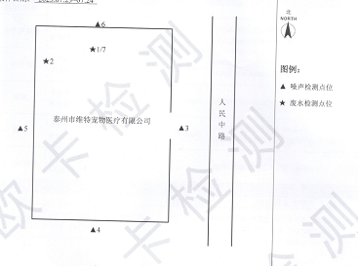

表八 验收监测结论
验收监测结论

8.1废水
监测结果表明：验收检测期间，项目废水接管口中悬浮物、化学需氧量、氨氮、总磷排放浓度均符合泰州桑德水务有限公司（姜堰城区污水处理厂）接管标准要求；项目医疗废水中化学需氧量、悬浮物、粪大肠菌群排放浓度符合《医疗机构废水污染物排放标准》（GB 18466-2005）表2中预处理标准要求，同时氨氮、总磷符合泰州桑德水务有限公司（姜堰城区污水处理厂）接管标准可实现达标排放。

8.2噪声监测
监测结果表明：验收检测期间，项目东侧昼、夜间场界噪声符合《社会生活动境噪声排放标准》（GB 22337-2008）表中4类标准要求，项目西、南、北侧昼、夜间场界噪声符合《社会生活动境噪声排放标准》（GB 22337-2008）表中2类标准要求，可实现达标排放,

8.3固体废弃物
项目运营期产生的固废主要有美容废物、寄养废物、废针管和废一次性输液管、废弃针头和废载玻片、废弃动物组织、废药品，此外还有生活垃圾等。其中废针管和废一次性输液管、废弃针头和废载玻片、废弃动物组织、废药品分类收集后委托有资质单位处置，生活垃圾、美容废物、寄养废物经收集后委托环卫部门清运处理。采取上述分类治理措施后，项目固废为零排放。

8.4环保管理检查
项目执行了环境影响评价及“三同时”制度，环评批复要求基本得到落实。项目运营过程严格按照环境影响报告文件的环境要求进行管理，未发生环境污染事件，也未收到任何关于环境影响的投诉。

8.5结论
泰州市维特宠物医疗有限公司宠物医院项目基本落实了“三同时”制度，环境管理规章制度较为健全，配套的环保设施正常运行，废水、噪声等污染物能做到达标排放，固体废物基本按照环评和环评批复要求进行了处置，基本落实了环评批复的要求，建议通过项目竣工环境保护验收。

8.5建议
⑴建立健全环境管理制度，做好设施的运行和维护记录。
⑵自觉接受生态环境管理部门的监督管理和监测，并定期委托第三方检测机构进行检测。
⑶固废按照《江苏省排污口设置及规范化整治管理办法》（苏环控[1997]122号文）与《一般工业固体废物贮存和填埋污染控制标准》（GB18599-2020）、《危险废物贮存污染控制标准》（GB18597-2023）的要求将固废分类有序堆放。

建设项目工程竣工环境保护“三同时”验收登记表
填表单位（盖章）： 填表人（签字）： 项目经办人（签字）：
建设  项目 | 项目名称 | 宠物医院项目 |  |  |  |  |  |  |  |  |  | 建设地点 |  |  | 泰州市姜堰区罗塘街道人民中路66-108号
建设  项目 | 建设单位 | 泰州市维特宠物医疗有限公司 |  |  |  |  |  |  |  |  |  | 邮编 |  |  | 225500 |  | 联系电话 |  |  |  | 15365615558
建设  项目 | 行业类别 | O8221宠物饲养、O8222宠物医院废物、O8223宠物美容服务 |  |  |  | 建设性质 | 新建 □改扩建 □技术改造 |  |  |  |  | 建设项目开工日期 |  |  | 2021年2月 |  | 投入试运行日期 |  |  |  | 2023年4月
建设  项目 | 设计生产能力 | 宠物饲养、宠物医院废物、宠物美容服务 |  |  |  |  |  |  |  |  |  | 实际生产能力 |  |  | 宠物饲养、宠物医院废物、宠物美容服务
建设  项目 | 投资总概算(万元) | 100 |  | 环保投资总概算(万元) |  |  |  | 3 |  | 所占比例% |  | 3 |  |  |  |  |  |  | /
建设  项目 | 实际总投资(万元) | 100 |  | 实际环保投资(万元) |  |  |  | 3 |  | 所占比例% |  | 3 |  |  | 环保设施施工单位 |  |  |  | /
建设  项目 | 环评审批部门 | 泰州市行政审批局 |  |  |  | 批准文号 | 泰行审批（姜堰）[2020]20096号 |  |  | 批准时间 |  | 2020.6. 8 |  |  | 环评单位 |  |  |  | 南京名环智远环境科技有限公司
建设  项目 | 初步设计审批部门 | / |  |  |  | 批准文号 | / |  |  | 批准时间 |  | / |  |  | 环保设施检测单位 |  |  |  | /
建设  项目 | 环保验收审批部门 | / |  |  |  | 批准文号 | / |  |  | 批准时间 |  | /
建设  项目 | 废水治理(万元) | 1 | 废气治理(万元) |  |  | / | 噪声治理(万元) |  |  | 1 | 固废治理(万元) |  | 1 |  | 绿化及生态(万元) |  |  |  | / | 其他(万元) |  |  | /
建设  项目 | 新增废水处理设施能力 |  | / t/d |  |  |  | 新增废气处理设施能力 |  |  |  | /m³/h |  |  |  |  | 年平均工作天 |  |  |  | 300天
污染物排放达标  (工业建设项目详填) | 污染物 | 原有排放量(1) | 本期工程实际排放浓度(2) |  | 本期工程允许排放浓度(3) |  | 本期工程  产生量(4) |  | 本期工程自身削减量(5) | 本期工程实际  排放量(6) |  | 本期工程核定排放量(7) |  | 本期工程“以新带老”削减量(8) |  | 全厂实际排放总量(9) |  | 全厂核定排放总量（10） |  | 区域平衡替代削减量(11) |  | 排放增减量(12)
污染物排放达标  (工业建设项目详填) | 废水量 | / | / |  | / |  | / |  | / | / |  | / |  | / |  | / |  | / |  | / |  | /
污染物排放达标  (工业建设项目详填) | / | / | / |  | / |  | / |  | / | / |  | / |  | / |  | / |  | / |  | / |  | /
污染物排放达标  (工业建设项目详填) | / | / | / |  | / |  | / |  | / | / |  | / |  | / |  | / |  | / |  | / |  | /
污染物排放达标  (工业建设项目详填) | / | / | / |  | / |  | / |  | / | / |  | / |  | / |  | / |  | / |  | / |  | /
污染物排放达标  (工业建设项目详填) | / | / | / |  | / |  | / |  | / | / |  | / |  | / |  | / |  | / |  | / |  | /
污染物排放达标  (工业建设项目详填) | / | / | / |  | / |  | / |  | / | / |  | / |  | / |  | / |  | / |  | / |  | /
污染物排放达标  (工业建设项目详填) | / | / | / |  | / |  | / |  | / | / |  | / |  | / |  | / |  | / |  | / |  | /
注：1、排放增减量：（+）表示增加，（-）表示减少。2、(12)=(6)-(8)-(11)，（9）= (4)-(5)-(8)- (11) +（1）。3、计量单位：废水排放量--万吨/年；废气排放量--万标立方米/年；工业固体废物排放量--万吨/年；水污染物排放浓度--毫克/升
附件：
附件1：环评批复文件
附件2：企业营业执照
附件3：项目接管协议
附件4：环境管理制度
附件5：验收委托监测报告

附图：
附图1：建设项目地理位置图
附图2：建设项目周围概况图
附图3：建设项目平面布置图
附图4：监测点位图

附件1：环评批复
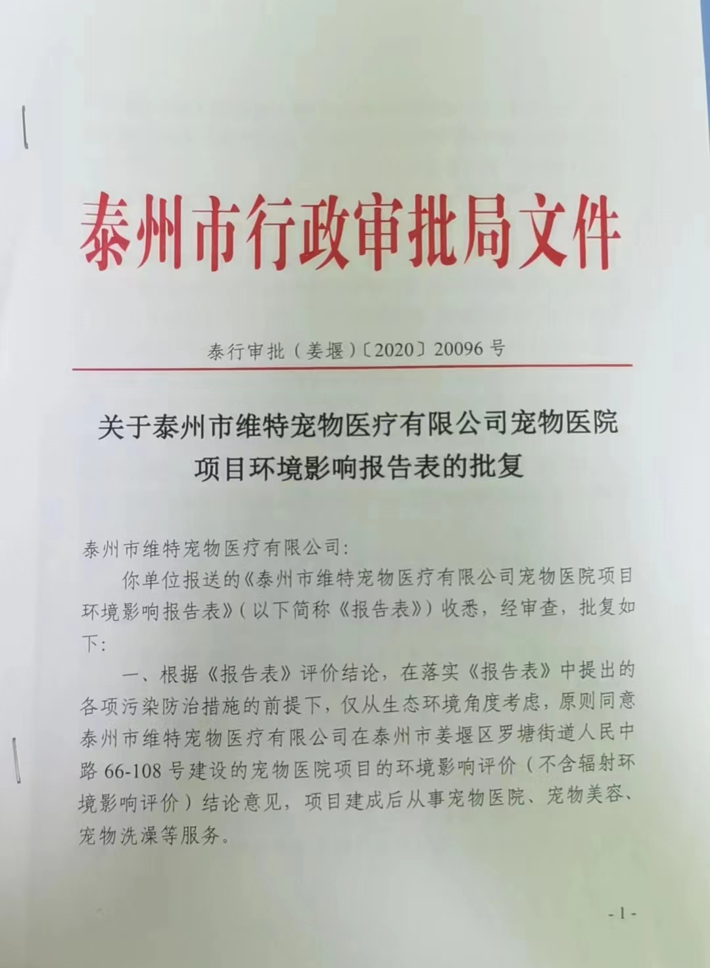

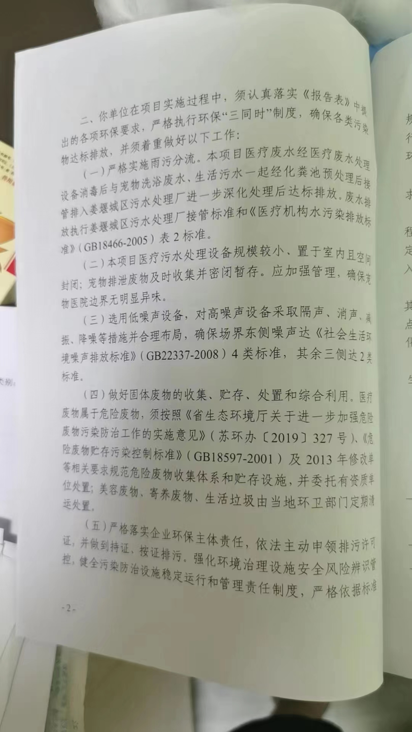

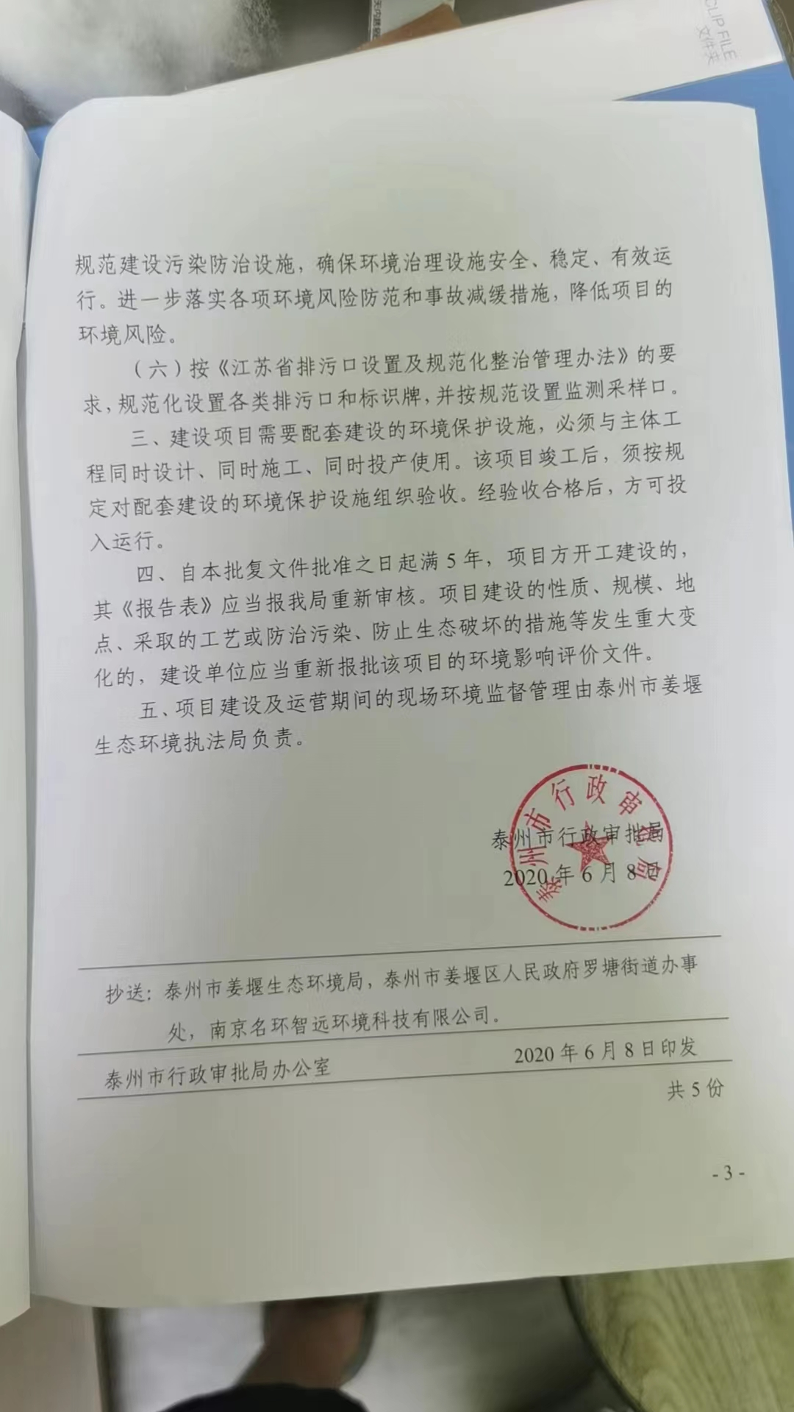

附件2 企业营业执照
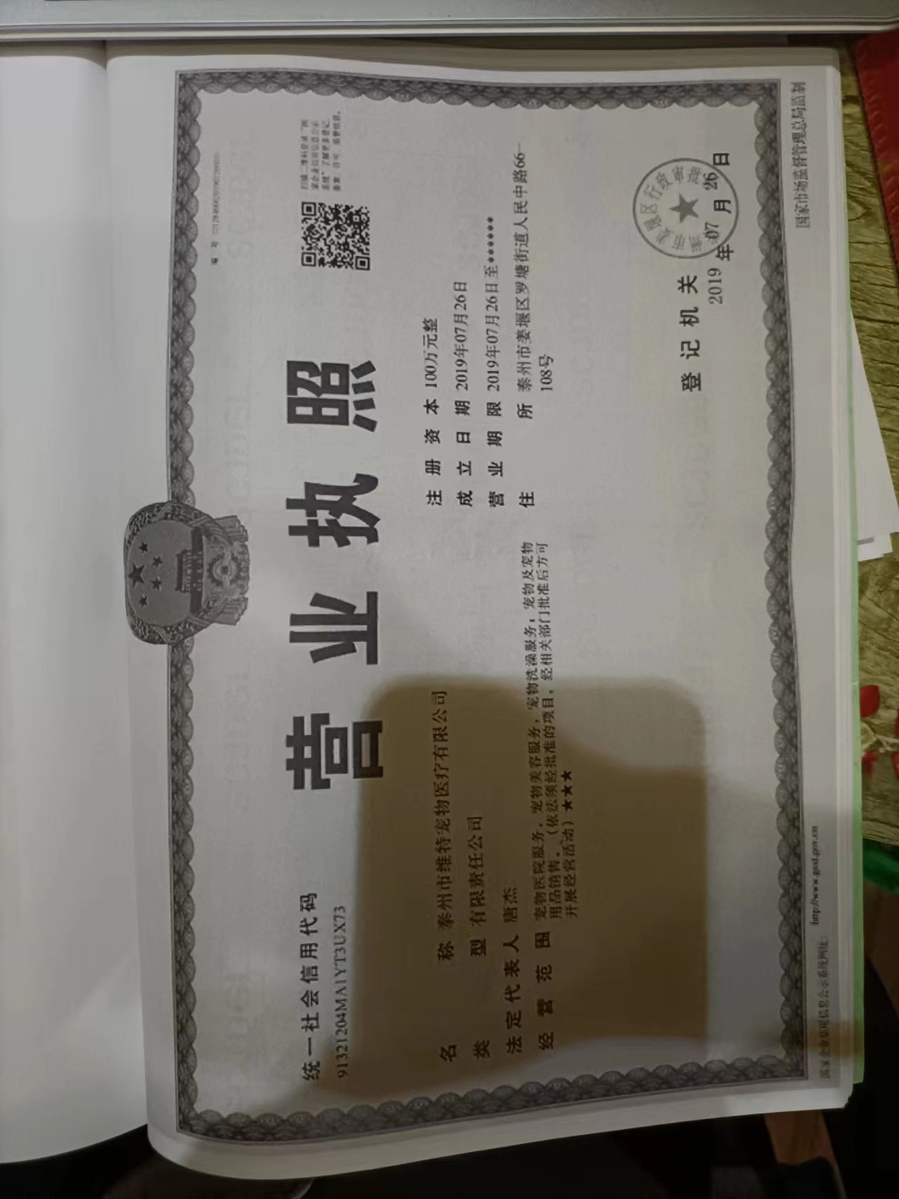

附件3：项目接管协议
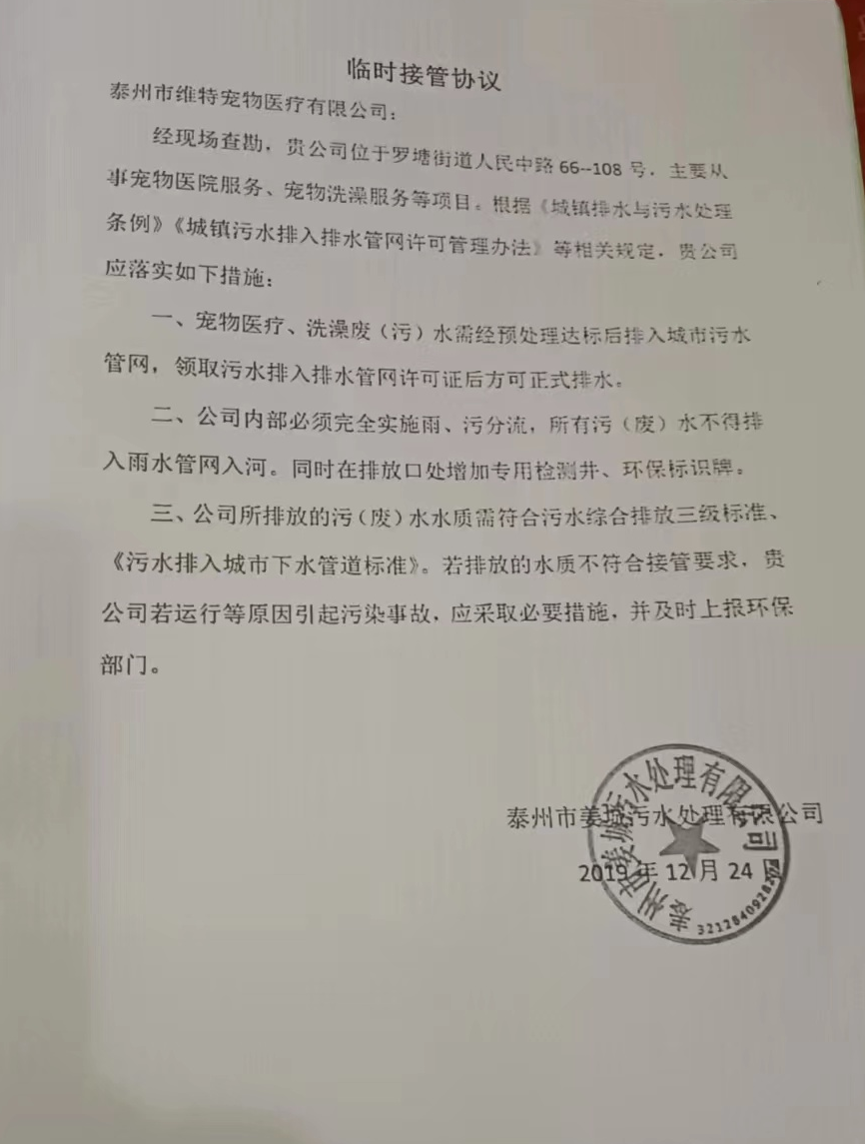

附件4：项目验收检测报告

附件5 环保管理制度

